Salmo 23 (22) Série “Povo de Deus”

28º domingo tempo comum - A
Partituras Online: http://www.cantemos.com.br

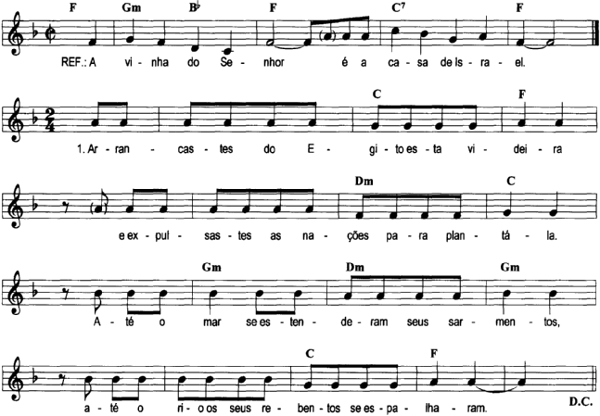
REF: Na ca - sa do Se - nhor há-bi-ta-rei e ter na mente.
-----------------------------------------------------------------------------------------

Fa Solm Sib Fa Do7 Fa
Refrão: Na casa do Senhor / habitarei eternamente.

-----------------------------------------------------------------------------------------

Fa Do Fa Rem Do
- O Senhor é o pastor que me conduz; / não me falta coisa alguma.

Fa Do Fa Rem Do
Pelos prados e campinas verdejantes / ele me leva a descansar.

Solm Rem Solm Do Fa
Para as águas repousantes me encaminha, / e restaura as minhas forças.
-----------------------------------------------------------------------------------------

Fa Do Fa Rem Do
- Ele me guia no caminho mais seguro, / pela honra do seu nome.

Fa Do Fa Rem Do
Mesmo que eu passe pelo vale tenebroso, / nenhum mal eu temerei;

Solm Rem Solm Do Fa
Estais comigo com bastão e com cajado; / eles me dão a segurança!
-----------------------------------------------------------------------------------------

Fa Do Fa Rem Do
- Preparais à minha frente uma mesa, / bem à vista do inimigo

Solm Rem Solm Do Fa
E com óleo vós ungis minha cabeça; / o meu cálice transborda.
-----------------------------------------------------------------------------------------

Fa Do Fa Rem Do
- Felicidade e todo o bem hão de seguir-me / por toda a minha vida;

Solm Rem Solm Do Fa
E na casa do Senhor habitarei / pelos tempos infinitos.
-----------------------------------------------------------------------------------------

